1.ب) لبه‌یاب canny 3 پارامتر ورودی می‌گیرد که اولی عکس ورودی است و دومی ۲ threshold در راستاهای T1,T2 هستند.

* هر پیکسلی که اندازه گرادیان آن کوچک‌تر از ۱ 𝑇باشد به عنوان غیرلبه معرفی میشود.
* هر پیکسلی که اندازه گرادیان آن بزرگ‌تر از ۲ 𝑇باشد به عنوان لبه معرفی میشود.
* پیکسل‌هایی که اندازه گرادیان آنها بین ۱ 𝑇و ۲ 𝑇باشد تنها در صورتی به عنوان لبه معرفی میشوند که به یک پیکسل لبه به صورت مستقیم یا از طریق پیکسلهایی که اندازه گرادیان آنها بین ۱ 𝑇و ۲ 𝑇است متصل باشند.

د) گرادیان راستای تغییر رنگ را به ما نشان می‌دهد و راستایی را به ما نشان می‌دهد که در این راستا ما با بیشترین میزان تغییرات را نسب به پیکسل کنونی خود در پیکسل‌های کناری خود داریم.

در محل اتصال برگ به ساقه، راستاهای گرادیان‌های ما نسبت به حالی که در راستای ساقه داشتیم حرکت می‌کردیم متفاوت می‌شود.

اصولاً چون ساقه ما دارای ۲ راستای گرادیان است. باتوجه‌به شکل زیر می‌توان دید که توسط لبه‌یاب canny، لبه‌های ساقه ما از هم مجزا هستند. در لبه‌های ساقه که وارد برگ می‌شود، جهت گرادیان با رنگ قرمز مشخص شده است.

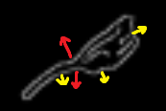

ما به دنبال مکان‌هایی هستیم که در همسایگی‌های کوچک آنها ۲ گردیان که تقریباً در جهت‌های مختلف از یکدیگر داشته باشیم؛ چون منطقاً در حالت‌هایی که از ساقه وارد برگ می‌شویم به دلیل تغییر حجم گل، انتظار همین موردی را باید داشت.

مانند گرادیان‌های زرد، گرادیان‌هایی داریم که نامزد محل نقطه برش ساقه از برگ باشند؛ ولی چون در این منطقه ما بیشترین تغییر حجم در گل را داریم فقط جفت گرادیانی را انتخاب می‌کنیم که بیشتر اندازه را داشته باشند.

2.برای محاسبه تبدیل فوریه یک تصویر کافی است از فرمول زیر بهره ببریم:

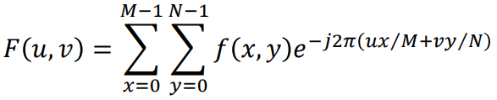

همچنین می‌دانیم عکس ما ۳۲ در ۳۲ هست برای همین مقدار M و N ما برابر با 32 خواهند بود و در ادامه چون ضریب تبدیل فوریه ما ممکن است حقیقی نباشد در انتها ما اندازه و فاز آن را مشخص می‌کنیم.

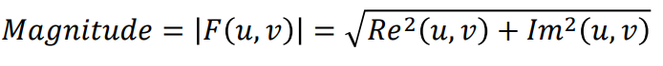

در اینجا ضرایب فوریه را طبق مدل opencv، فرض می‌کنیم نقطه 0,0 مربوط به بالا چپ است. همچنین بازه u,v مابین 0 تا 31 خواهد بود.

$$F\left(u,v\right)= \frac{1}{32*32}*\sum_{x=0}^{31}{*}\sum_{y=0}^{31}{f\left(x,y\right)*e^{-i2π\left(\frac{u*x}{32}+\frac{v*y}{32}\right)}}$$

تمامی پیکسل‌های ما غیر از نقطه (31,3) برابر با 0 هستند و مقدار این نقطه برابر با ۲۵۵ است. طبق این حالت، تمام $f\left(x,y\right)$ ما غیر از $f\left(31,3\right)$ برابر با 0 هستند و میتوان فرمول بالا را ساده کرد :

$$F\left(u,v\right)=\frac{1}{32*32} f\left(31,3\right)*e^{-i2π\left(\frac{u*31}{32}+\frac{v*3}{32}\right)}=\frac{1}{32*32}*255*e^{-i2π\left(\frac{u*31}{32}+\frac{v*3}{32}\right)}$$

برای حالتی که پیکسل را یکی به راست شیفت می‌دهیم هم دقیقاً مانند بالا است و فقط نقطه ما برابر با (31,4) خواهد بود.

$$F\left(u,v\right)= \frac{1}{32*32}*f\left(31,4\right)*e^{-i2π\left(\frac{u*31}{32}+\frac{v*4}{32}\right)}=\frac{1}{32*32}*255*e^{-i2π\left(\frac{u*31}{32}+\frac{v*4}{32}\right)}$$

برای درک تفاوت این ۲ با هم به تصویر زیر باید توجه کرد.

برای بخش حقیقی، عکس سمت چپ برای حالتی است که عکس ما فقط دارای نقطه (31,4) است و عکس سمت چپی برای حالتی است که عکس ما فقط دارای نقطه (31,3) است.

مشاهده می‌شود که در عکس سمت راستی تناوب‌های ما کمتر هستند.

